

**دانشگاه علوم پزشکی جندی شاپور اهواز**

**دانشکده بهداشت**

**دستورالعمل استفاده از دستگاه گاز کروماتوگرافی**

**GC**

**تهیه و تدوین:**

**مینو عزیزی**

**کارشناس آزمایشگاه ؛ دانشگاه علوم پزشکی جندی شاپور اهواز**

**نظارت و تایید:**

**دکتر افشین تکدستان**

**هیئت علمی ؛ دانشگاه علوم پزشکی جندی شاپور اهواز**

**مرداد 1402**

کروماتوگرافی گازی.......................................................................2

1-مقدمه...............................................................................................3

2- اجزای دستگاهی GC .........................................................................4

1)گاز حامل...........................................................................................................5

2)سیستم تزریق نمونه..........................................................................................5

2-1)روشهای تزریق در کروماتوگرافی گازی ...........................................................7

3) آون .................................................................................................................................8

4) ستون...............................................................................................................................9

4-1) انتخاب ستون مناسب برای کروماتوگرافی گازی ................................................11

5) آشکارساز .......................................................................................................................................12

3- مروری بر مکانیسم جداسازی اجزا مخلوط نمونه بر اساس روش کروماتوگرافی گازی ................12

4- نانوفناوری در کروماتوگرافی گازی ................................................................................................13

5- کاربرد کروماتوگرافی گازی در آنالیز نانو مواد ............................................................................13

6- جمع بندی و نتیجه گیری .............................................................................................................14

**(GC)** **کروماتوگرافی گازی**

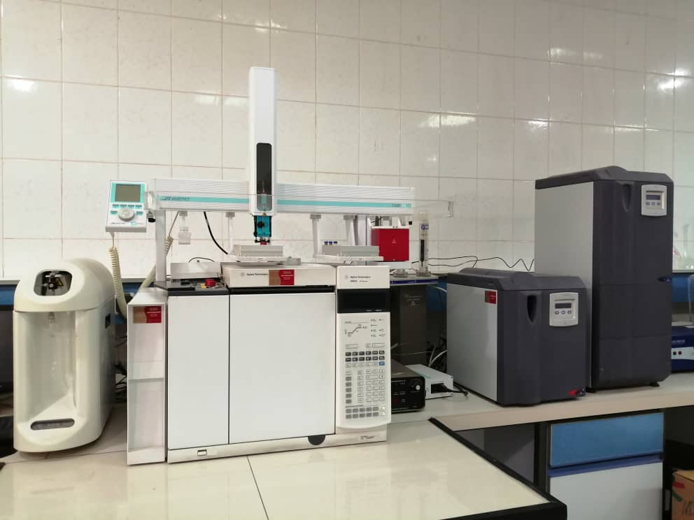

کروماتوگرافی روشی برای تشخیص اجزا در ابعاد نانومتری با دقتی در حد و اندازه مولکولی است. این روش مدت‌ها پیش از شکل‌گیری فناوری نانو، برای شناسایی مواد به کار گرفته می‌شد. اساس کار کروماتوگرافی، جداسازی اجزاء مخلوط با استفاده از سرعت متفاوت حرکت مولکول‌های مختلف (ناشی از تفاوت در میزان برهمکنش آنها با فاز جداکننده است) در محیط یکسان و با انرژی اولیه مشابه می‌باشد. کروماتوگرافی گازی یکی از متداول‌ترین روش‌های کروماتوگرافی است از آن برای تعیین خلوص یک نمونه، جداسازی ترکیبات نمونه مخلوط، تعیین میزان هر یک از ترکیبات موجود در یک مخلوط و حتی خالص‌سازی آنها استفاده می‌شود. از این روش در بسیاری از تحقیقات شیمی و داروسازی برای آنالیز نمونه‌هایی که قابلیت تبخیر شدن بدون تخریب ساختار را دارند، بکار گرفته می‌شود. در مقاله مبانی کروماتوگرافی با مفهوم کلی کروماتوگرافی، فاز ساکن و متحرک و انواع روش‌ها آشنا شدید. در این مقاله به بررسی کروماتوگرافی گازی و کاربرد آن در فناوری نانو می‌پردازیم.

**۱- مقدمه**

کروماتوگرافی گازییکی از متداول‌ترین روش‌های کروماتوگرافی است که برای آنالیز نمونه‌هایی که قابلیت تبخیر شدن بدون تخریب ساختار را دارند، کاربرد دارد. این روش کاربردهای زیادی از جمله تعیین خلوص یک نمونه، جداسازی ترکیبات نمونه مخلوط، تعیین میزان هر یک از ترکیبات موجود در یک مخلوط و حتی خالص‌سازی آنها که در صنعت داروسازی می‌تواند اهمیت زیادی داشته باشد، دارد. اساس کار کروماتوگرافی گازی برپایه فشاربخار ترکیبات (نمونه با فشاربخار بالاتر در دمای پایین‌تری تبخیر شده و زودتر از ستون خارج می‌شود) و توزیع هر ترکیب بین دو فاز ساکن و متحرک (که به دلیل غیرفعال بودن فاز متحرک بیشتر بر برهمکنش ترکیبات با فاز ساکن مورد نظر قرار می‌گیرد) می‌باشد. در این روش فاز متحرک یک گاز غیرفعال مانند نیتروژن یا هیدروژن بوده و همچنین فاز ساکن می‌تواند جامد و یا یک مایع ویسکوز متصل شده به یک بستر جامد باشد که در این صورت این روش بسته به حالت فاز ساکن به دو روش کروماتوگرافی گاز-جامد ( GSC)و کروماتوگرافی گاز-مایع ( GLC) تقسیم‌بندی می‌شود.

در تمامی روش‌های کروماتوگرافی، جداسازی بر پایه تفاوت مقداری آنالیت (ماده مورد جداسازی) در دو فاز ساکن و متحرکانجام می‌شود.

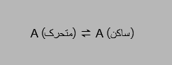

این تفاوت مقدار در نهایت منجر به تشکیل فاز تعادلی میگردد که آن را با پارامتری به نام ثابت توزیع (K) بیان می‌کنند، که طبق رابطه (۱) برابر با نسبت غلظت مولی آنالیت در فاز متحرک نسبت به غلظت مولی آن در فاز ساکن است.

|  |  |
| --- | --- |
| C:\Users\pc\Desktop\Untitled.jpg | رابطه 1 |

در این رابطه Cm و Cs به ترتیب نشان‌دهنده غلظت مولی آنالیت در فاز متحرک و فاز ساکن است. هرچه میزان K بیشتر شود زمان بازداری نمونه بیشتر شده و دیرتر از ستون خارج می‌گردد. K به ماهیت گونه، نوع فاز متحرک، نوع فاز ساکن و دما بستگی دارد.

**۲- اجزاء دستگاهی GC**

همانطور که در شکل ۱ مشاهده می‌کنید اجزاء اصلی کروماتوگرافی گازی شامل موارد زیر می‌باشد:

     ۱. منبع تامین‌کننده فاز متحرک یا گاز حامل

     ۲. سیستم تزریق نمونه

     ۳. ستون

     ۴. آون

     ۵. آشکارساز

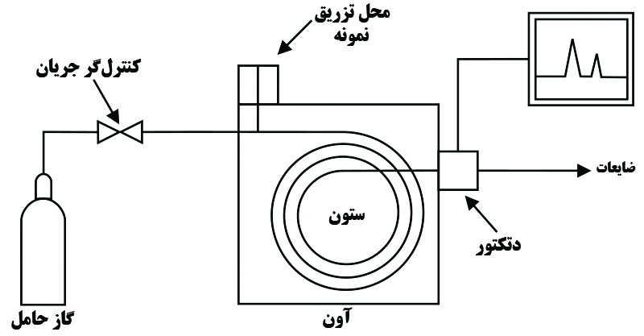

شکل ۱- اجزاء دستگاه کروماتوگرافی گازی

**۱. گاز حامل:**

گاز حامل باید از نظر شیمیایی بی اثر باشد و با آنالیت واکنش ندهد. گاز حامل مورد استفاده در GC عبارتند از: کربن دی‌اکسید، هیدروژن، نیتروژن، آرگون و  هلیوم. انتخاب نوع گاز حامل به نوع آشکارساز بستگی دارد.

**۲. سیستم تزریق نمونه:**

همان‌طور که در شکل ۲ مشاهده می‌کنید، محفظه تزریق از قسمت‌های مختلفی از قبیل سپتوم، خروجی گاز تمیزکننده سپتوم، ورودی گاز حامل، محفظه تبخیر نمونه، لاینر، محل ورود گاز حامل همراه با نمونه به ستون تشکیل شده است که به توضیح آن خواهیم پرداخت.

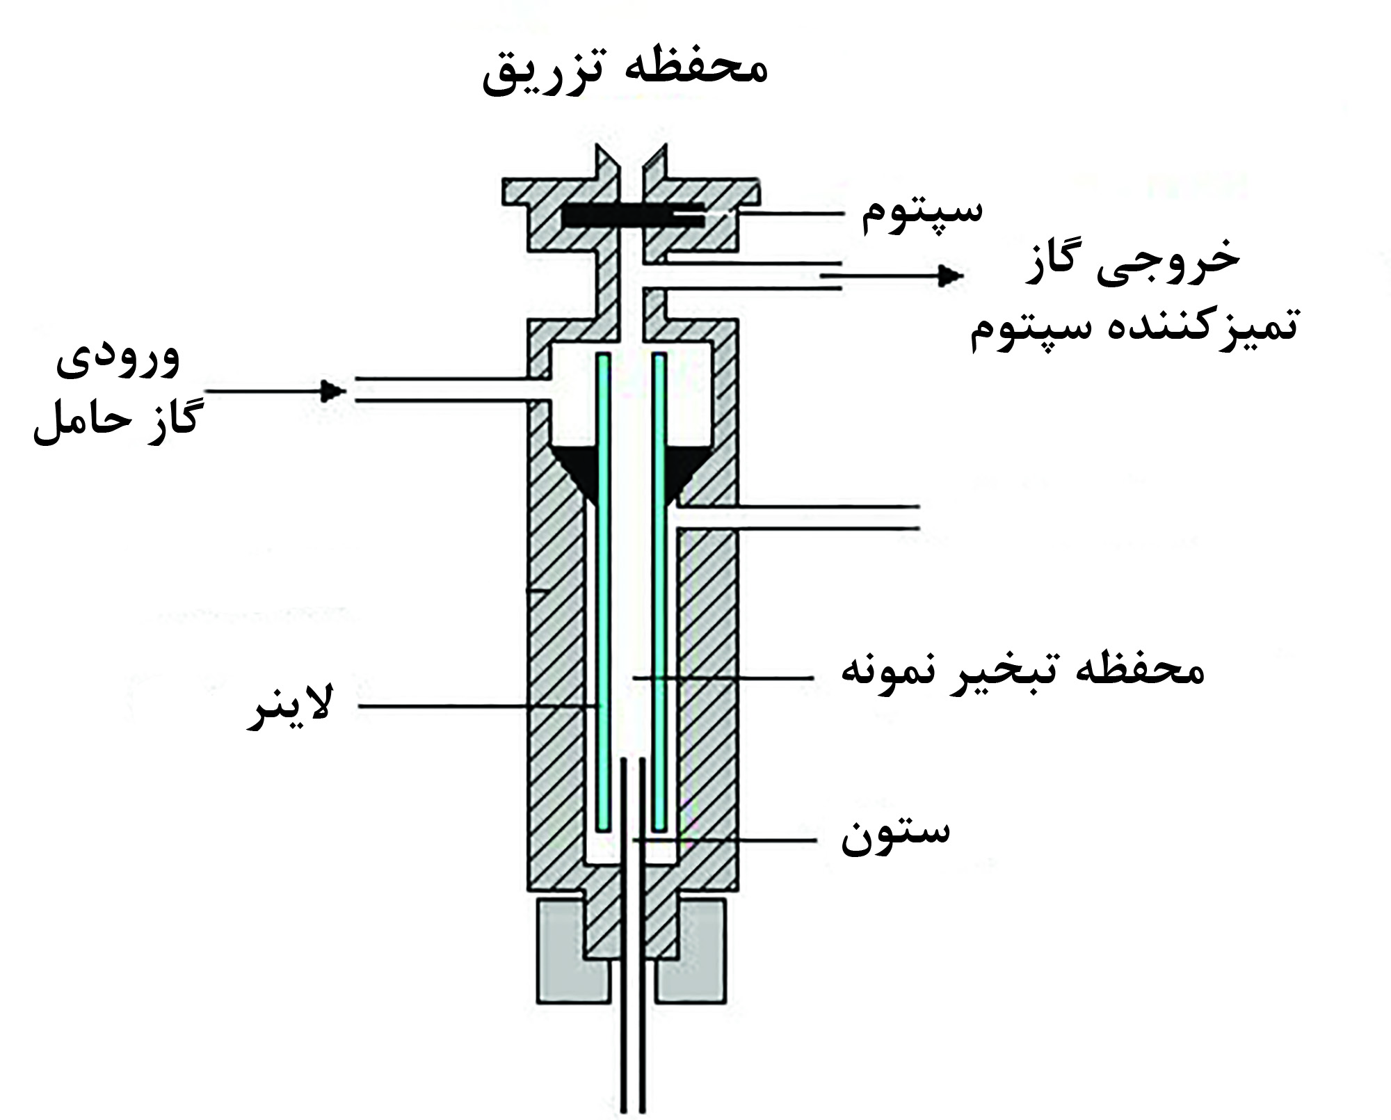

شکل ۲- بخش‌های مختلف سیستم تزریق نمونه[۳[

سپتوم برای جلوگیری از خارج شدن گاز حامل و نمونه و همچنین جلوگیری از تغییر فشار گاز درون محفظه تزریق در بالای این محفظه قرار دارد. جنس آن بیشتر از سیلیکون، تفلون (PTFE) و یا ترکیب این دو به صورت لایه‌ای می‌باشد. انتخاب نوع سپتوم یکی از موارد مهم است که انتخاب نادرست آن می‌تواند به نشت گاز، تخریب دمایی سپتوم، جذب نمونه توسط سپتوم و نشر مواد تشکیل‌دهنده سپتوم منجر شود که این عوامل می‌تواند موجب آلودگی و یا تکرارپذیر نبودن نتایج شود. نمونه‌ای از انواع سپتوم در شکل۳ آورده شده است.

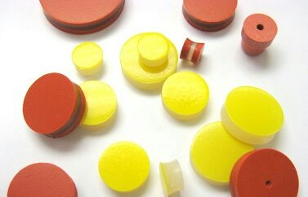

شکل ۳- شمایی از سپتوم و انواع آن

سرنگ تزریقسرنگ‌های تزریق در GC نقش مهمی دارند. طول و قطر سوزن خروجی، شکل سوزن، حجم کل سرنگ و پیستون سرنگ از فاکتورهای مهم در انتخاب آن می‌باشد. انواع سرنگ را در شکل ۴ مشاهده می‌کنید.

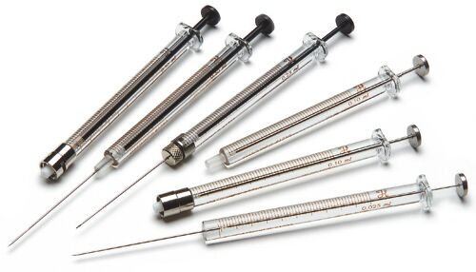

شکل ۴- انواع سرنگ تزریق نمونه در دستگاه گروماتوگرافی گازی

لاینردر سیستم کروماتوگرافی گازی، نمونه در ابتدا با استفاده از سرنگ مخصوص وارد قسمتی از محفظه تزریق به نام لاینر می‌شود که در این محل نمونه پس از وارد شدن به طور کامل تبخیر شده و ترکیبات بدون در نظر گرفتن نقطه جوش، همزمان وارد ستون می‌شوند. لاینرها از لحاظ شکل ظاهری، حجم، نوع مواد سازنده (شیشه‌های بوروسیلیکاتی، کوارتز و فلزی) با یکدیگر تفاوت دارند که هرکدام بسته به نوع نمونه (گاز یا مایع) و نوع تزریق نمونه قابل استفاده است (شکل ۵). توجه شود انتخاب نادرست لاینر و ایجاد آلودگی در آن منجر به ایجاد پیک‌های اضافی، پهن‌شدگی پیک و یا کشیده‌شدن پیک‌ها (tailing) در کروماتوگرام می‌شود.

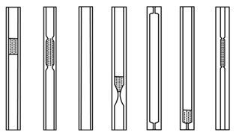

شکل ۵- انواع لاینر

**۱.۲- روش‌های تزریق در کروماتوگرافی گازی:**

برای تزریق نمونه سه روش کلی وجود دارد که بر اساس سه پارامتر اصلی غلظت نمونه، پایداری دمایی ترکیبات و گستره نقاط جوش ترکیبات، می‌باشند. مقایسه این سه روش در شکل ۶ به صورت شماتیک آورده شده است.

**روش Split:** در این روش که به دلیل ظرفیت کم ستون‌های لوله موئین استفاده می‌شود، نمونه با غلظت بالا به میزان مورد نظر با استفاده از گاز حامل رقیق می‌شود. در نتیجه میزان کمی از نمونه وارد ستون شده و بقیه به خارج از مسیر سیستم هدایت می‌شود.

**روش Splitless:** این روش تزریق برای آنالیز نمونه‌هایی با غلظت خیلی پایین استفاده می‌شود. در این نوع از تزریق مثل روش قبل، نمونه در محفظه تزریق تبخیر شده و با توجه به بسته بودن شیر split با همان سرعت گاز حامل درون محفظه، وارد ستون می‌شود.

**روش On-Column:** در این روش نمونه مستقیما به ستون وارد شده، در نتیجه نمونه مرحله تبخیر ابتدایی را نداشته و نمونه مایع ابتدای ستون بارگذاری می‌شود و جداسازی به طور موثرتر بر اثر تفاوتنقاط جوش ترکیبات و جذب آنها بر روی ستون انجام می‌شود.

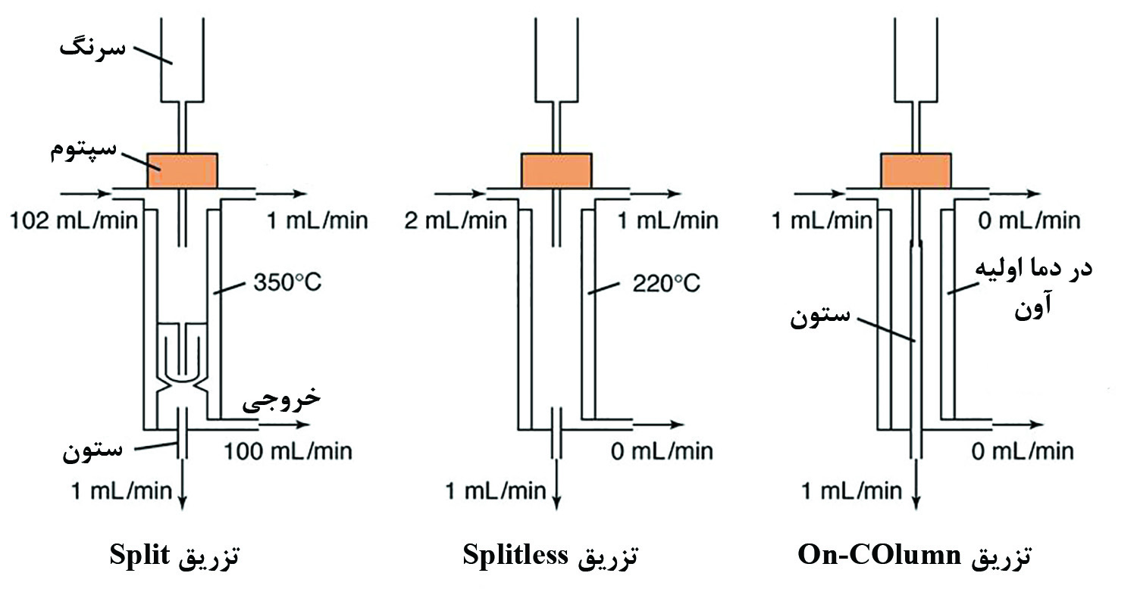

شکل ۶- انواع روش تزریق نمونه و مقایسه آنها[۴[

**تزریق با برنامه دمایی:** در این نوع از تزریق که می‌تواند همراه با سه نوع روش تزریق قبلی انجام شود، از محفظه‌های تزریق با افزایش و کاهش سریع دما یا با یک برنامه دمایی تعریف شده، می‌توان نمونه مایع را بعد از وارد شدن به ورودی محفظه تزریق، به سرعت تبخیر کرد. از این روش زمانی استفاده می‌شود که در نمونه محدوده وسیعی از ترکیبات با نقاط جوش مختلف داشته باشیم و یا نقاط جوش ترکیبات بالا باشند.

**۳. آون:**

آون قسمتی از دستگاه است که ستون در آن قرارگرفته (شکل۷) و مسئول تنظیم دما ستون در حین اجرای برنامه دمایی است. دما در آون دارای یک بیشینه و یک کمینه بوده و باید توجه داشت که دماهای انتخابی برای هر ستون بیشتر از کمینه دمایی و کمتر از بیشینه دمایی باشد، در غیر این صورت بسته به نوع ستون؛ تجزیه ویا تبخیر فاز ساکن می‌تواند رخ دهد.

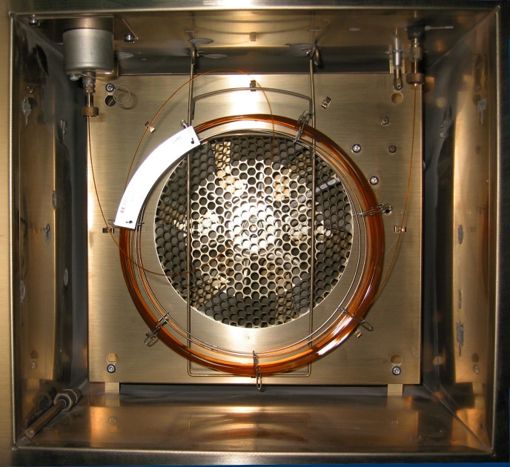

شکل ۷- نمایی از داخل یک آون

**۴. ستون:**

برای یک دستگاه کروماتوگرافی ستون مهم‌ترین عضو سیستم است زیرا مراحل تفکیک و جداسازی در آن اتفاق میافتد. ستون در درون آون قرار می‌گیرد. ستون‌های کروماتوگرافی گازی به دو دسته ستون‌های پر شدهو ستون‌های لوله موئینتقسیم‌بندی می‌شوند.

**ستون‌های پرشده:** این ستون‌‌ها بسته به آون دارای اشکال مختلفی هستند که امروزه کمتر مورد توجه قرار گرفته و کاربرد کمتری دارند. طول این ستون‌ها اغلب بین ۱ تا ۱۰متر و قطر آن بین ۲ تا ۶ میلی‌متر بوده و جنس دیواره خارجی آنها بر اساس نوع کاربرد می‌تواند از جنس شیشه، تفلون و فولاد زنگ نزن باشد. این ستون‌ها به دو دسته تقسیم می‌شوند:

1. ستون‌های حاوی فاز ساکن جامد بدون هیچگونه لیگاند بر روی سطح آنها مانند ستون‌های سیلیکایی.
2. ستون‌های حاوی ذرات جامد از جنس سیلیکا یا خاک‌های دیاتومه پوشش داده شده با یک ترکیب غیرفرار مایع (شکل۸).

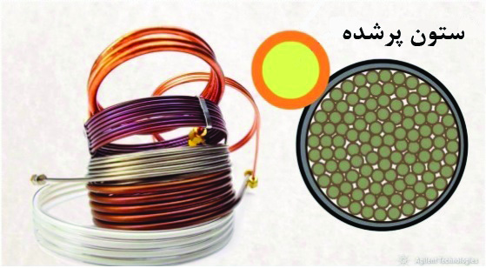

شکل ۸- نمایی از یک ستون پر شده[۵]

**ستون‌های لوله موئین:** در این ستون‌ها برخلاف ستون‌های پرشده فقط یک لایه نازک از فاز ساکن برروی دیواره آن متصل شده، و به ستون‌های لوله‌ای باز نیز معروف هستند. با توجه به نوع ساختار این ستون‌ها، فشار آنها کمتر شده و در نتیجه طول آنها نسبت به ستون‌های پرشده می‌تواند بیشتر باشد. در این ستون‌ها جداسازی بهتر از ستون‌های پرشده صورت می‌گیرد. این ستون‌ها دارای قطر بین ۰/۱ تا ۰/۵۵ میلی‌متر، طول بین ۱۵ تا ۱۲۰ متر و ضخامت فاز ساکن بین ۰/۱ تا ۵ میکرومتر می‌باشند.

ستون‌های موئین خود به سه دسته تقسیم می‌شوند (شکل۹) که با توجه به نوع آنها دارای کارایی متفاوت هستند:

1. ستون لوله‌باز دیواره پوششی، لوله‌های موئینی هستند که با لایه نازک از فاز ساکن در طول دیواره پوشش داده شدند.
2. ستون لوله‌باز روکش پشتیبانی ،لوله‌های موئینی هستند که فاز مایعی بر روی فاز جامد پوشش داده می‌شود.
3. ستون لوله باز لایه متخلخل ، لوله‌های موئینی هستند که شامل لایه متخلخلی از جاذب جامد در سطح ستون می‌باشند.

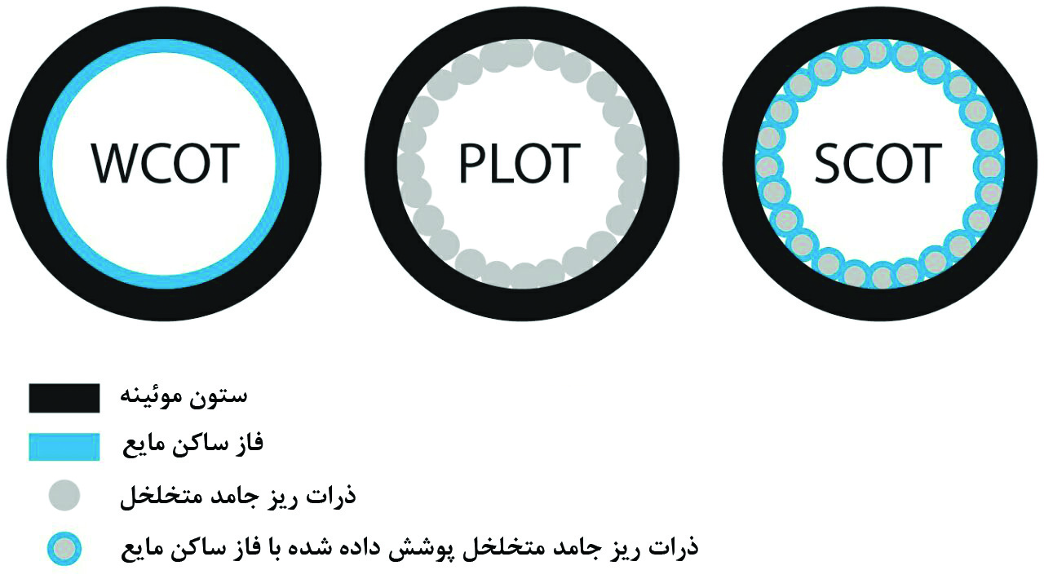

شکل ۹- انواع ستون لوله موئین[۶]

**۱.۴- انتخاب ستون مناسب برای کروماتوگرافی گازی:**

انتخاب یک ستون مناسب برای GC که یکی از عوامل اولیه و مهم در آنالیز با این سیستم می‌باشد، بر مبنای چهار عامل شامل نوع فاز ساکن، قطر ستون، ضخامت فاز ساکن و طول ستون خواهد بود.

**نوع فاز ساکن:** مهم‌ترین فاکتور انتخاب ستون، انتخاب فاز ساکن متناسب با نوع آنالیز است. همانطور که می‌دانید تفاوت در خواص فیزیکی و شیمیایی ترکیبات مورد آنالیز و برهمکنش آنها با فاز ساکن، اساس جداسازی در کروماتوگرافی است که بازداری‌های متفاوت ترکیبات بر روی ستون را در پی دارد. در انتخاب قطبیت فاز ساکن قانون شبیه به شبیهمی‌تواند صادق باشد. بر این اساس می‌توان گفت بیشترین کاربرد ستون‌های قطبی برای جداسازی ترکیبات قطبی و ستون‌های غیر قطبی برای جداسازی ترکیبات غیر قطبی است.

**قطر ستون:** دومین فاکتور برای انتخاب ستون، قطرستون بوده که بر کارایی ستون و میزان بارگذاری نمونه تاثیرگذار است.

**ضخامت فاز ساکن:**کم یا زیاد شدن ضخامت فازساکن اثر قابل توجهی بر شکل پیک، ظرفیت بارگذاری ستون، زمان بازداری ترکیبات و محدوده دمایی آنالیز خواهد داشت.

**طول ستون:** تغییر در طول ستون منجر به تغییر در رزولوشن، فشار و زمان آنالیز می‌شود.

**۵. آشکارساز:**

در سیستم کروماتوگرافی گازی، نمونه بعد از جداسازی در ستون وارد آشکارساز شده و با دریافت هر جزء از اجزای نمونه یک سیگنال الکتریکی تولید می‌کند که پس از فرستاده شدن به یک دستگاه رسام، کروماتوگرام نمونه رسم می‌شود که همچنین شدت هر پیک مربوط به هر ترکیب با مقدار کمی آن جزء متناسب است. از نظر تئوری یک آشکارساز زمانی در شرایط ایده‌آل و بهینه قراردارد که بتواند تمام اجزاء نمونه را به محض خروج از ستون تشخیص داده و متناسب با غلظت هر جزء یک سیگنال تولید کند. پس سرعت پاسخ گویی و حساسیت یک آشکارساز مهم‌ترین خصوصیت آن می‌باشد. همچنین بسته به نوع نمونه، نوع آشکارساز و به سبب آن نوع گاز حامل تغییر خواهد کرد.

مهم‌ترین و پرکاربردترین آشکارسازهای GC :

* آشکارساز یونش شعله‌ای (FID): به صورت عمومی به ترکیبات حاوی کربن پاسخ می‌دهد.
* آشکارساز ربایش الکترون (ECD): به ترکیبات حاوی گروه الکترون کشنده مثل هالوژن پاسخ می‌دهد.
* آشکارساز هدایت گرمایی (TCD): به صورت عمومی به تمامی نمونه‌ها جواب می‌دهد.
* آشکارساز نیتروژن-فسفر (TID): به نمونه دارای فسفر و نیتروژن مثل آفت‌کش فسفردار پاسخ می‌دهد.
* آشکارساز فتومتر شعله‌ای (FPD): به نمونه دارای گوگرد و فسفر پاسخ می‌دهد.

**۳- مروری بر مکانیسم جداسازی اجزاء مخلوط نمونه بر اساس روش کروماتوگرافی گازی**

همانطور که از ابتدای مقاله با مسیر ورود نمونه به دستگاه آشنا شدید، بر اساس شکل۱۰ می‌توان بیان کرد پس از ورود نمونه به ستون و تبخیر اجزاء مختلف بر اساس نقطه جوش آنها؛ توسط فاز متحرک وارد ستون شده و بر اساس میزان برهمکنش آنها با فاز ساکن از یکدیگر جدا می‌شوند. همانطور که در شکل مشاهده می‌کنید، جزء سبز کمترین میزان برهمکنش را داشته و در کوتاهترین زمان به آشکارساز می‌رسد و جزء قرمز با بیشترین میزان برهمکنش در طولانی‌ترین زمان شناسایی میگردد.

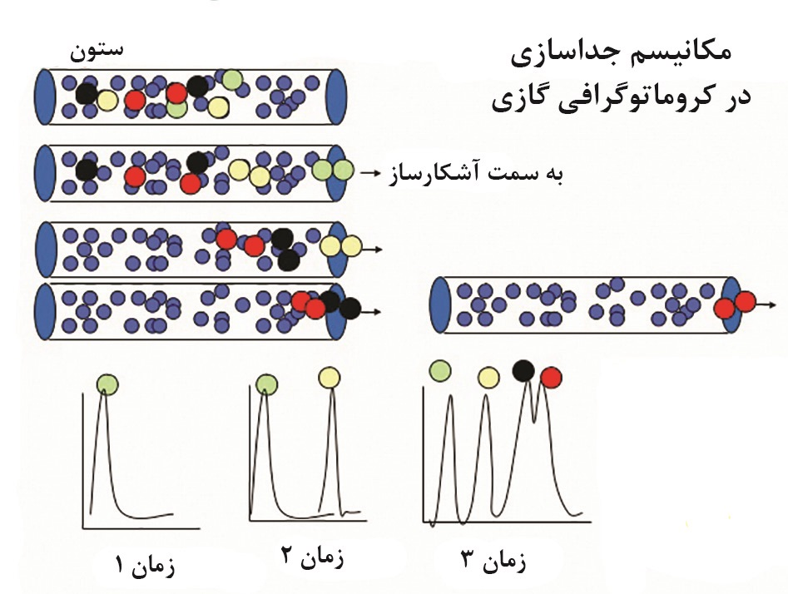

شکل ۱۰- شمایی از مکانیسم جداسازی در کروماتوگرافی گازی[۷]

**۴- نانوفناوری در کروماتوگرافی گازی**

کروماتوگرافی گازی به علت جداسازی و تجزیه و تحلیل تعداد زیادی از ترکیبات آلی و ارگانومتالیک با دمای جوش کم، به غیر از گازهای دائمی، به یکی از تکنیک‌های متنوع و قدرتمند تحلیلی تبدیل شده است. تعداد زیادی از فازهای ساکن مختلف با ویژگی‌های متفاوت بر اساس نوع نمونه مورد آنالیز، به صورت تجاری در دسترس هستند. با این حال محققان برای رسیدن به رزولوشن بالاتر و جداسازی بهتر به سمت لایه‌های انتخابی متخلخل به عنوان فاز ساکن روی آورده‌اند و ستون‌های جدید معرفی کرده‌اند. بر این اساس استفاده از نانومواد مثل گرافن، نانولوله کربنی به خاطر سطح تماس بالا، پایداری گرمایی و عدم تحریک شیمیایی و توانایی در عامل‌دار کردن سطح آنها برای جداسازی ایزومرها، به عنوان جایگزین مطرح شده‌اند.

**۵- کاربرد کروماتوگرافی گازی در آنالیز نانومواد**

روش کروماتوگرافی گازی در شناسایی نانومواد و یا تفسیر داده‌های کروماتوگرام و نتیجه‌گیری اثر بخشی نانوذرات در واکنش‌های مورد نظر کاربرد دارد. به عنوان مثال سنتز نانوذرات کلسیم اکسید در حضور پلی وینیل پیرولیدونو اثربخشی آن در حذف ۲-کلرواتیل فنیل سولفید  که از دسته ترکیبات سمی و آلوده‌کننده در آفت‌کش‌ها می‌باشد، مورد بررسی قرارگرفته است. در بخش آنالیز GC نتایج بر این اساس است که به ترتیب ۷۵% و ۱۰۰% این آلوده‌کننده در حلال‌های ایزوپروپانول و هپتان با نسبت وزنی ۱:۴۰ بعد از ۱۲ ساعت تجزیه شده است. شکل ۱۱ کروماتوگرام اثربخشی نانوذرات بر آلوده‌کننده را در حلال ایزوپروپانول نشان می‌دهد. برای تفسیر کروماتوگرام نیاز به نمونه استاندارد است که محل دقیق پیک آلوده‌کننده مشخص گردد (شکل ۱۱-آ). با تزریق نمونه مورد آنالیز در نسبت‌های مختلف ۱:۱۰، ۱:۲۰، ۱:۳۰و ۱:۴۰ که به ترتیب در شکل ۱۱-ب تا ۱۱-ث آورده شده می‌توان نتیجه گرفت بهترین نسبت بین آلوده‌کننده و نانوذره ۱:۴۰ بوده که توانسته به طور تقریبا کاملی آن را از بین ببرد.

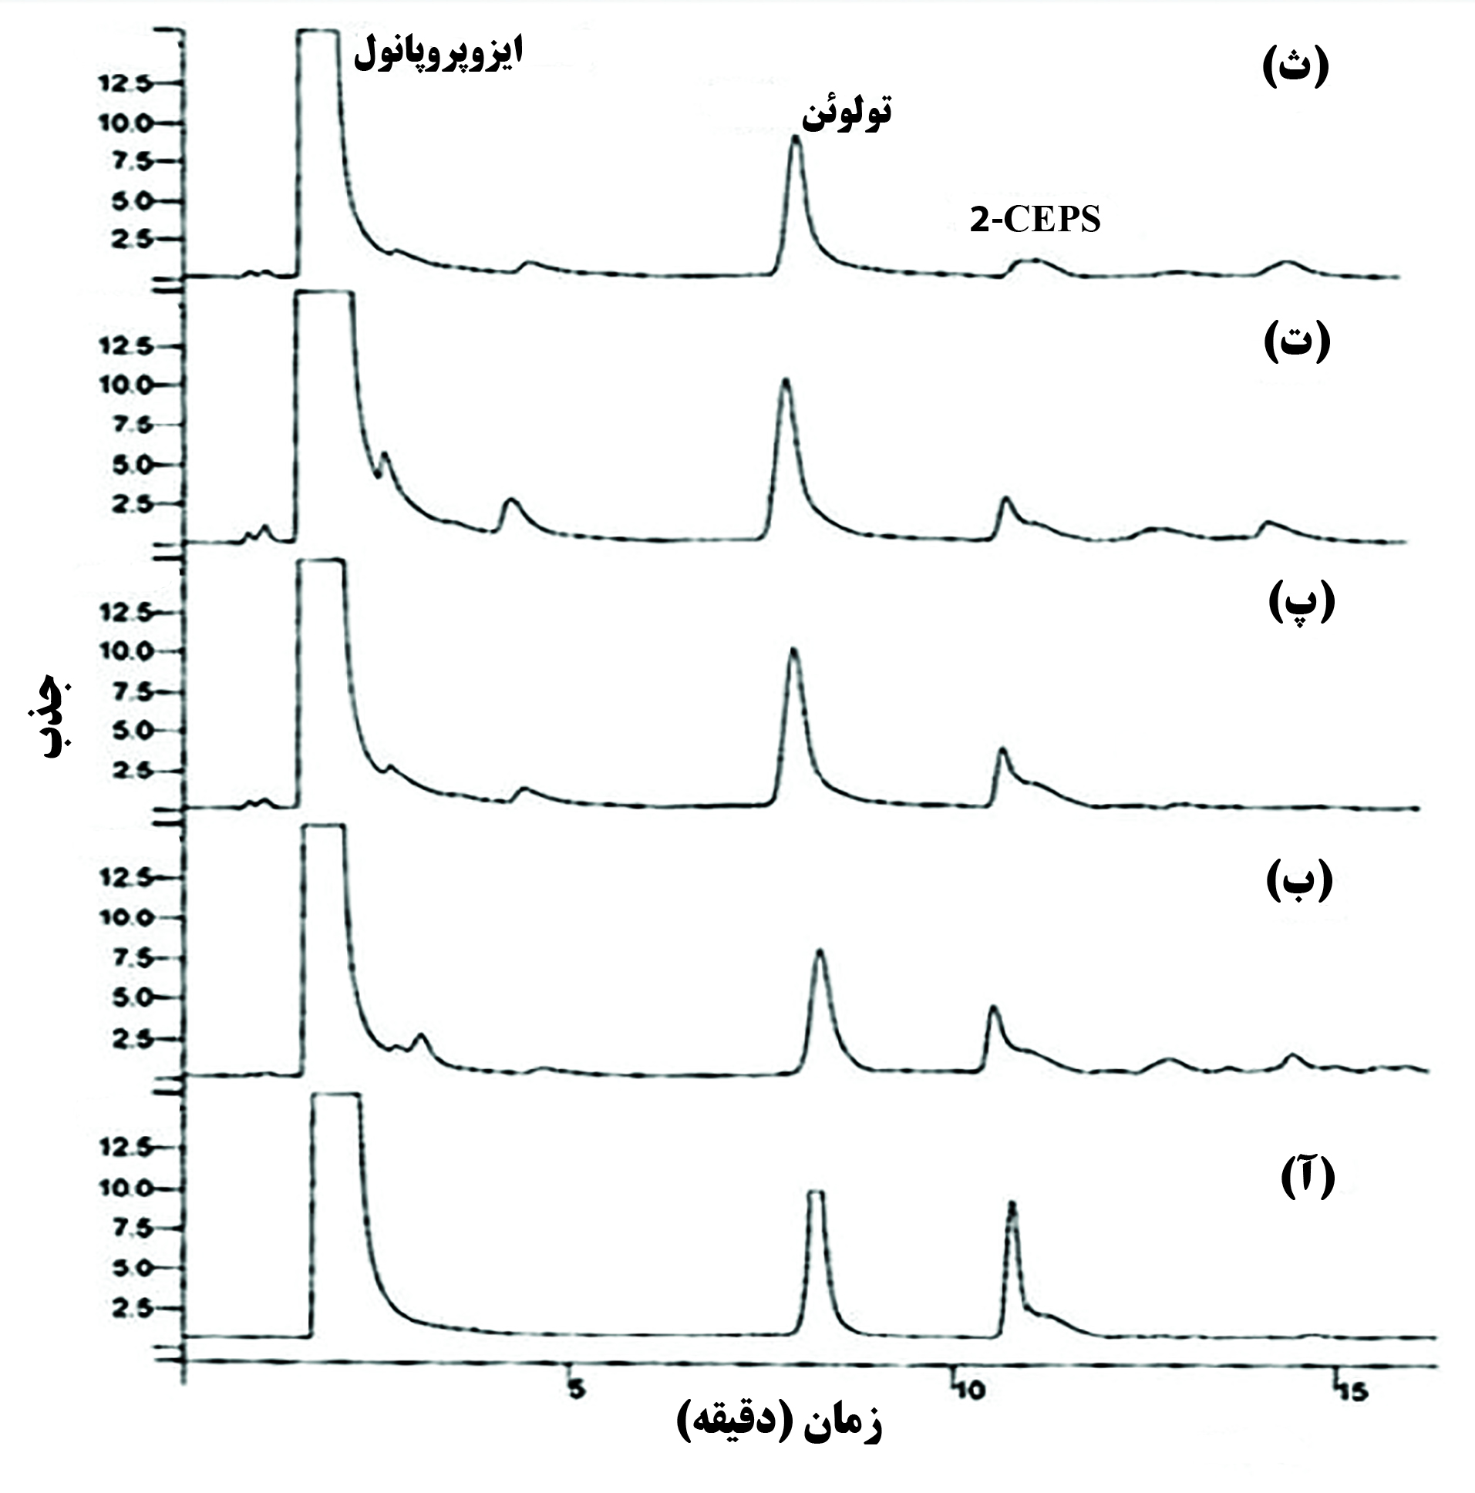

شکل ۱۱- کروماتوگرام GC () بر نانوذرات کلسیم اکسید/PVP در ایزوپروپانول [۸]

**۶- جمع‌بندی و نتیجه‌گیری**

کروماتوگرافی گازی روشی برای جداسازی گونه‌هایی با نقاط جوش پایین (کمتر از ۵۰۰ درجه سانتی‌گراد) و پایدار حرارتی می‌باشد. برای کسب یک جداسازی کامل و سپس آنالیز و شناسایی اجزا مخلوط نیاز به توجه پارامتر‌های مختلفی می‌باشد که با شناخت کامل مسیر جداسازی از زمان تزریق نمونه تا رسیدن آن به آشکارساز می‌توان به آن دست یافت. نانو تکنولوژی در زمینه ساخت ستون‌های جدید با کارایی بالا با استفاده از نانو مواد برای جداسازی بهتر در کروماتوگرافی گازی و همچنین آنالیز نانومواد کاربرد پیدا کرده است.